Отчет мероприятия «Золотая осень»
23 октября 2019 года был организован и проведён в школе праздник «Золотая осень».
Цель мероприятия: Воспитывать любовь к прекрасному, к природе, Родине. Развивать эстетический вкус, чувство дружбы, взаимопомощи, умение развлекаться, веселиться.
В ходе праздника были задействованы все учащиеся и учитель биологии Заирбекова У.Г., технологии Умарова А.Н., которые проделали огромную работу со своими учениками. Осенний бал дал ребятам возможность не только поговорить о прекраснейшем времени года, но и проявить свои творческие способности.
Участники мероприятия представили зрителям свои интересные концертные номера, были спеты песни, частушки, красивые танцы, и мини сценки.
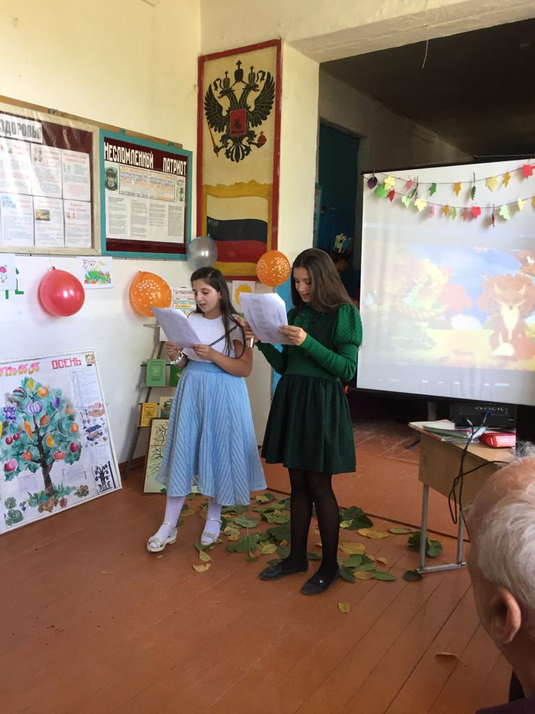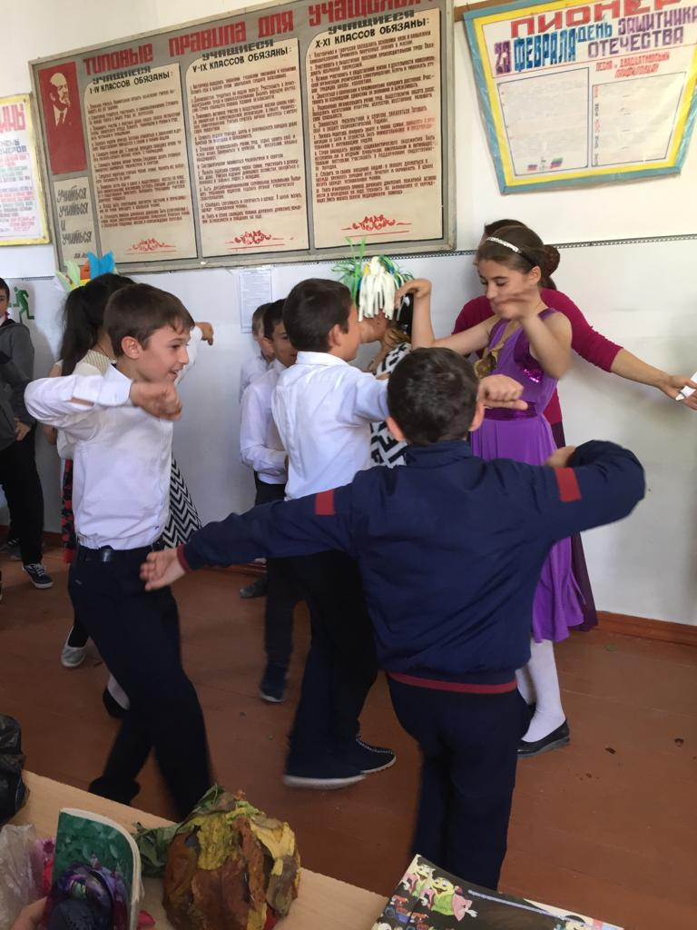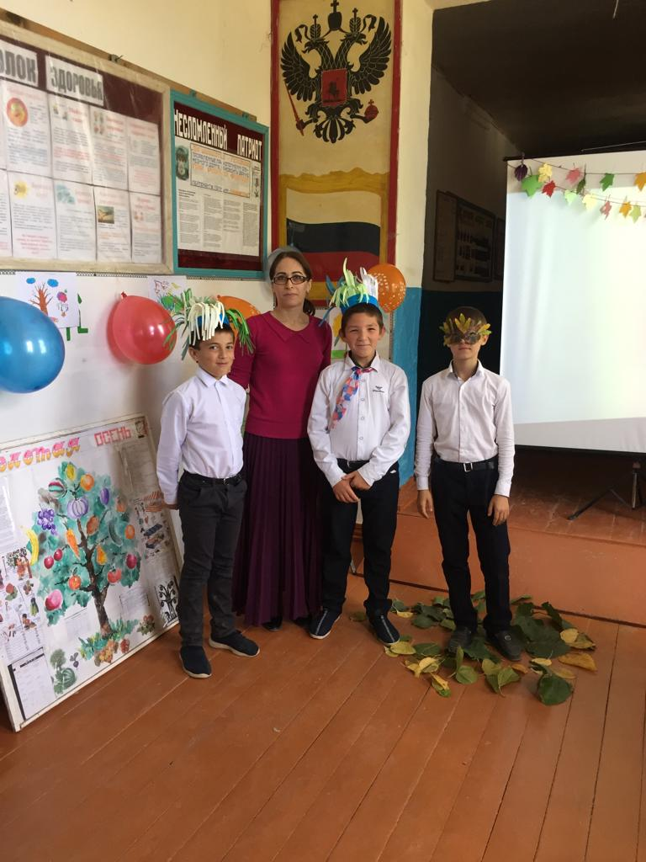Ребята активно участвовали в конкурсах на смекалку и в подготовленных играх.
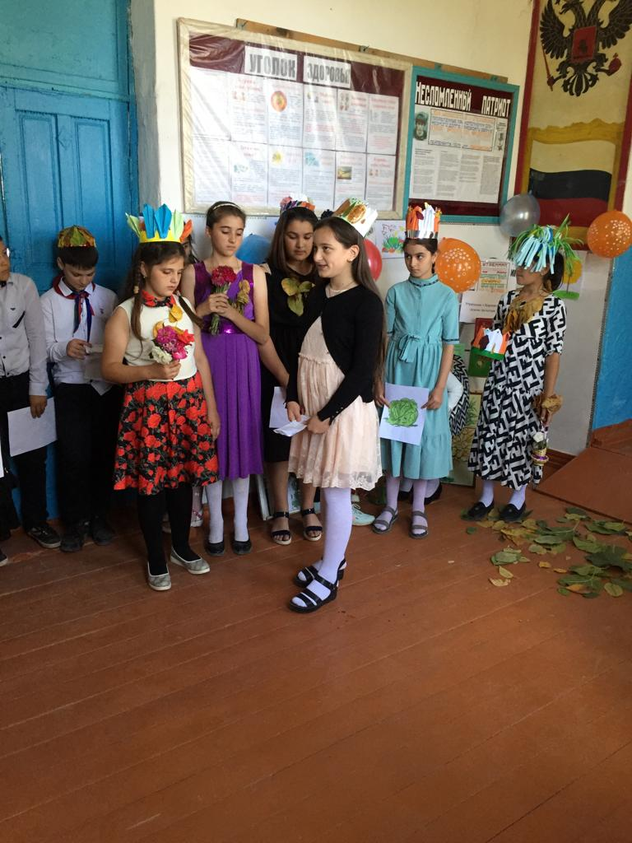Одним из самых интересных моментов стал показ кулинарного мастерства, где приготовили из овощей салат, проявили огромное творчество при оформлении и подачи салатов.
Зал был празднично украшен листьями, а оформленные столы с подделками дали осеннее настроение.
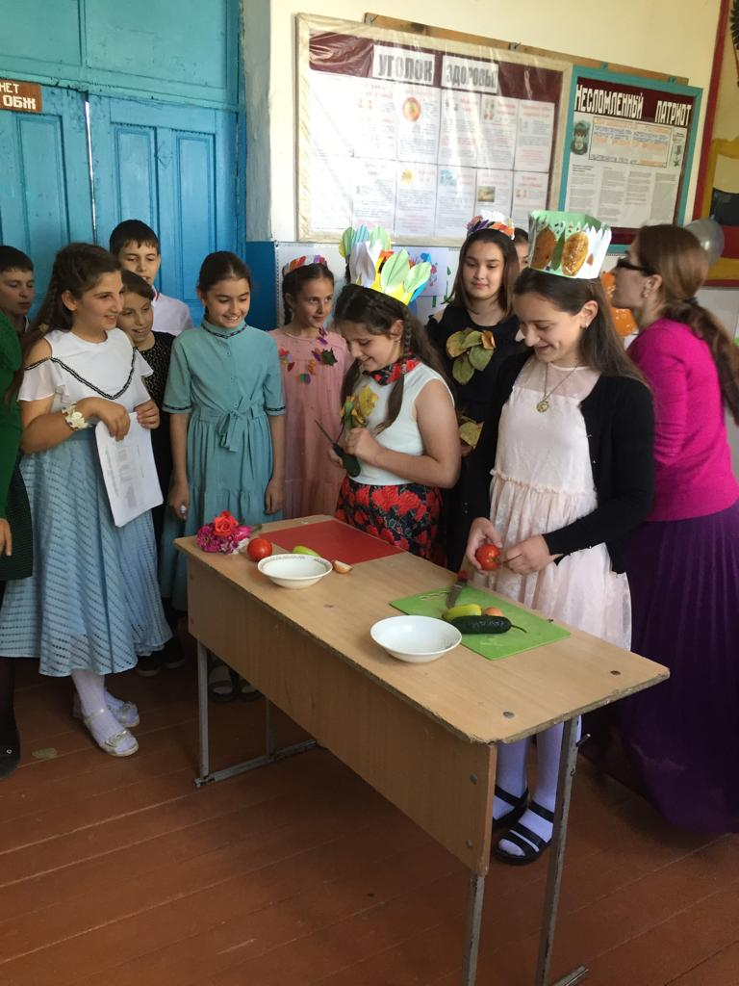

Учащиеся остались довольны праздником

Вывод: все учащиеся проявили интерес к проводимому мероприятию, хорошо выступили, цели праздника были достигнуты.

